познавательная
Роль педагога и взрослого в повышении активности ребёнка в познавательно-исследовательской деятельности

Главное достоинство
экспериментирования
заключается в том,
что оно даёт детям
реальные
представления о
различных сторонах
изучаемого объекта

Детское экспериментирование –
стержень
любого процесса детского творчества

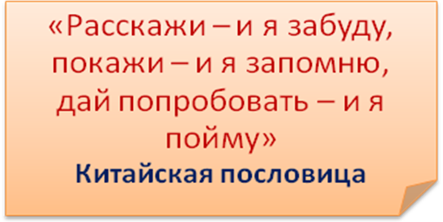

Государственное учреждение образования
«Ясли-сад №5 г.п. Корма»
Познавательно-исследовательская деятельность с детьми
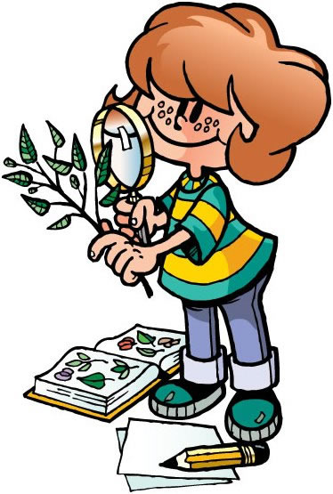

2015 г.

познавательная

Творческая,
исследовательская

исполнительская

Цветы лотоса
Вырежьте из цветной бумаги цветы с длинными лепестками. При помощи карандаша закрутите лепестки к центру. А теперь опустите разноцветные лотосы на воду, налитую в таз. Буквально на ваших глазах лепестки цветов начнут распускаться. Это происходит потому, что бумага намокает, становится постепенно тяжелее и лепестки раскрываются.

Подводная лодка из винограда
Возьмите стакан со свежей газированной водой или лимонадом и бросьте в нее виноградинку. Она чуть тяжелее воды и опустится на дно. Но на нее тут же начнут садиться пузырьки газа, похожие на маленькие воздушные шарики. Вскоре их станет так много, что виноградинка всплывет. Но на поверхности пузырьки лопнут, и газ улетит. Отяжелевшая виноградинка вновь опустится на дно. Здесь она снова покроется пузырьками газа и снова всплывет. Так будет продолжаться несколько раз, пока вода не "выдохнется.

Разбегающиеся зубочистки
Располагаем зубочистки лучами в миске с водой. В центр миски аккуратно опускаем кусочек сахара, - зубочистки начнут собираться к центру. Убираем сахар чайной ложкой и капаем пипеткой в центр миски несколько капель жидкости для мытья посуды, - зубочистки "разбегутся"!Что же происходит? Сахар всасывает воду, создавая её движение, перемещающее зубочистки к центру. Мыло, растекаясь по воде, увлекает за собой частички воды, и они заставляют зубочистки разбегаться. Объясните детям, что вы показали им фокус, а все фокусы основаны на определённых природных физических явлениях, которые они будут изучать в школе
Своды и тоннели
Склейте из тонкой бумаги трубочку, чуть большую по диаметру, чем карандаш. Вставьте в нее карандаш. Затем осторожно засыпьте трубочку с карандашом песком так, чтобы концы трубочки выступили наружу. Вытащите карандаш - и увидите, что трубочка осталась несмятой. Песчинки образуют предохранительные своды. Насекомые, попавшие в песок, выбираются из-под толстого слоя целыми и невредимыми.

Куда делся запах?
Возьмите кукурузные палочки, положите их в банку, в которую заранее был капнут одеколон, и закройте ее плотной крышкой. Через 10 минут, открыв крышку, вы запаха не почувствуете: его поглотило пористое вещество кукурузных палочек.

Подводная лодка из яйца
Возьмите 3 банки: две пол-литровые и одну литровую. Одну банку наполните чистой водой и опустите в нее сырое яйцо. Оно утонет.
Во вторую банку налейте крепкий раствор поваренной соли (2 столовые ложки на 0,5 л воды). Опустите туда второе яйцо - оно будет плавать. А теперь положите на дно литровой банки яйцо. Постепенно подливая по очереди воду из обеих маленьких банок, можно получить такой раствор, в котором яйцо не будет ни всплывать, ни тонуть. Оно будет держаться, как подвешенное, посреди раствора.
Когда опыт проведен, можно показать фокус. Подливая соленой воды, вы добьетесь того, что яйцо будет всплывать. Подливая пресную воду - того, что яйцо будет тонуть. Внешне соленая и пресная вода не отличается друг от друга, и это будет выглядеть удивительно.

